
UNIVERSITAS MULTI DATA PALEMBANG
Fakultas Ilmu Komputer dan Rekayasa
Program Studi Sistem Informasi
TEMPLAT LAPORAN
TUGAS 2
Postman Collection dan Automated Test Script
Pengujian RESTful API dengan Postman Automation
Pengembangan Aplikasi Web II | SUB-CPMK-7
Nama dan NIM | Kurniawan 2428240159
Kelas | SI5B
Judul project / topik API | Siswasmk3palembang
Tautan repositori | https://github.com/kurniawan2428240159-lang/Tugas2PostmanPAW2.git
Dosen pengampu | Nur Rachmat, M.Kom.
Tanggal pengumpulan | 22 oktober 2026

Petunjuk Pengisian
Dokumen ini adalah laporan Tugas 2: menguji RESTful API project akhir Anda dengan Postman. Seluruh isinya menggunakan API milik Anda sendiri, bukan API Mahasiswa pada contoh materi. Pelajari langkahnya pada materi Pertemuan 8 sebelum mengisi.

A. Cara mengisi
- Ganti seluruh tulisan dalam tanda kurung siku, misalnya [sumber-daya], dengan data API Anda.
- Bukti berupa gambar (screenshot) diisi pada kotak bergaris putus-putus. Cuplikan kode test script ditempel sebagai teks, bukan gambar.
- Setiap bukti memiliki keterangan dan kotak Penjelasan. Tulis penjelasan dengan kalimat Anda sendiri dan sebut nama request atau fungsi dari API Anda.
- Simpan hasil akhir sebagai PDF, lalu kumpulkan melalui LMS sesuai ketentuan dosen (format nama berkas dan batas waktu mengikuti petunjuk di LMS).

B. Bukti yang diminta
No | Bukti | Bagian | Jenis
1 | Daftar request dalam Collection | Bab 2 | Screenshot (wajib)
2 | Cuplikan test script | Bab 3 | Kode teks (wajib)
3 | Ringkasan Collection Runner | Bab 4 | Screenshot (wajib)
4 | Hasil Newman di terminal | Bab 5 | Screenshot (pengayaan)

C. Syarat tangkapan layar
Bukti | Yang harus terlihat
Collection | Nama Collection, kedua folder (bila ada), dan seluruh nama request. Buka semua folder sebelum mengambil gambar.
Ringkasan Runner | Nama Collection, Environment yang dipakai, jumlah request, jumlah test lulus dan gagal. Seluruh test harus lulus (0 gagal).
Newman | Perintah yang diketik, daftar hasil, dan tabel executed dan failed di bagian akhir.
Larangan | Gambar dipotong sehingga angka hasil tidak terlihat, gambar buram, gambar hasil unduhan dari teman atau internet, dan gambar yang diedit.

Sebelum mengambil screenshot Runner
Nyalakan ulang server agar data kembali ke kondisi awal, pilih Environment yang benar, lalu jalankan seluruh Collection. Bila ada test gagal, perbaiki dulu dan jalankan ulang sampai 0 gagal.

Bab 1 Identitas API dan Daftar Endpoint
Bab ini menjelaskan API yang diuji, agar pembaca memahami cakupan pengujian pada bab berikutnya.

1.1 Deskripsi singkat API
Penjelasan:
API ini dikembangkan untuk memproses dan mengelola entitas data siswa SMK Negeri 3 Palembang secara sistematis. Pengembangan layanan backend ini memanfaatkan framework Express.js berbasis Node.js dengan struktur Route-Controller-Model. Melalui layanan RESTful API ini, sistem dapat melakukan pengelolaan data siswa seperti menampilkan, menambah, memperbarui, hingga menghapus data.

1.2 Daftar endpoint
Tuliskan seluruh endpoint API Anda. Kolom "API key" diisi Ya bila rute dilindungi cekApiKey atau mekanisme serupa.
No | Metode | Alamat | API key | Status sukses | Fungsi
1 | GET | /[Semua siswa] |  | 200 | Mengambil Semua data siswa
2 | GET | /[Siswa]/:id |  | 200 | Mengambil Satu data siswa
3 | POST | /[Tambah siswa] |  | 201 | Menambah data siswa
4 | PUT | /[Ubah siswa]/:id |  | 200 | Mengubah data siswa
5 | DELETE | /[Hapus siswa]/:id |  | 204 | Menghapus data siswa
6
7
8

1.3 Variabel Environment
Tuliskan variabel yang Anda simpan di Environment. Jangan menuliskan nilai rahasia sungguhan.
No | Nama variabel | Nilai (contoh) | Fungsi
1 | base_url | http://localhost:3000 | App.js
2 | api_key | kunci-rahasia-paw2 | kunci-rahasia-paw2
3 | [nama]Id | (kosong, diisi script) | ID dari respons POST
4

Bab 2 Postman Collection
Bab ini membuktikan bahwa seluruh endpoint sudah dikelompokkan dalam satu Collection.

2.1 Daftar request dalam Collection
Harus terlihat pada screenshot: nama Collection dan seluruh request di dalam folder. Buka semua folder.
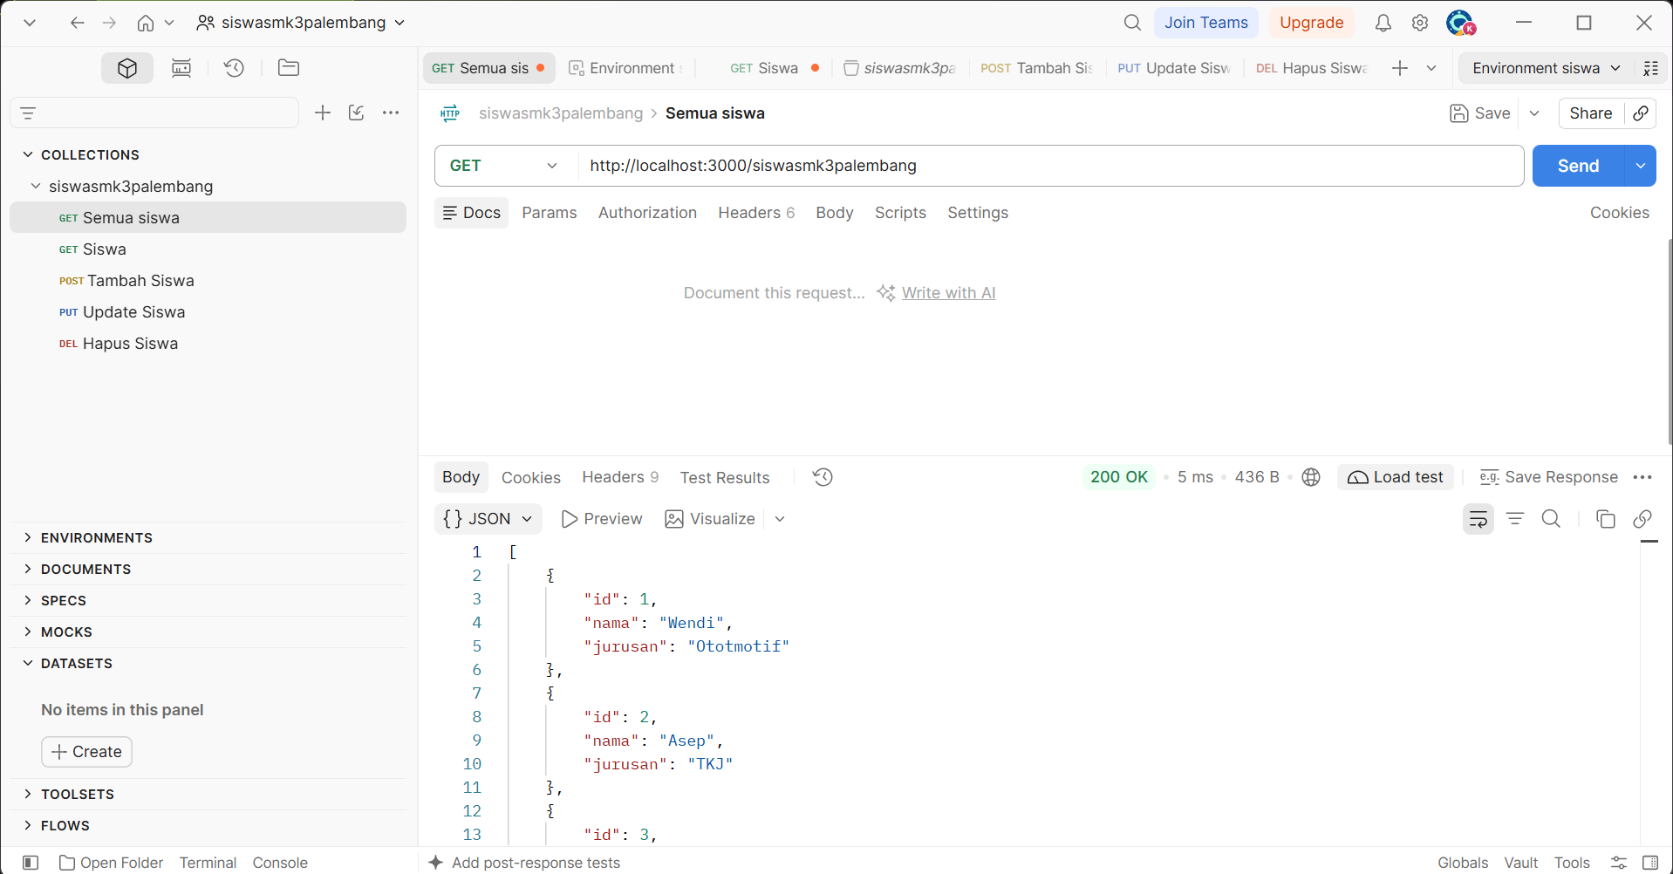
Gambar 1. Collection beserta seluruh request
Penjelasan:
Reques terdiri dari 5
1. semua siswa
- Siswa
- Tambah siswa
- Ubah siswa
- Hapus siswa

2.2 Tabel request
Salin daftar request pada gambar di atas ke tabel berikut. Setiap endpoint pada Bab 1 harus punya minimal satu request.
No | Nama request | Metode | Alamat (pakai {{base_url}}) | Folder
1 | Semua Siswa | GET | {{base_url}}/Siswasmk3palembang | Siswasmk3palembang
2 | Siswa | GET | {{base_url}}/siswasmk3palembang/1 | Siswasmk3palembang
3 | Tambah siswa | POST | {{base_url}}/siswasmk3palembang | Siswasmk3palembang
4 | Ubah siswa | PUT | {{base_url}}/siswasmk3palembang/2 | Siswasmk3palembang
5 | Hapus siswa | DELETE | {{base_url}}/siswasmk3palembang/3 | Siswasmk3palembang
6
7
8
9
10

Bab 3 Automated Test Script
Bab ini menunjukkan assertion yang Anda tulis. Setiap request wajib memiliki minimal satu assertion status code dan satu assertion struktur atau isi data JSON.

3.1 Rekap assertion per request
No | Nama request | Assertion status code | Assertion struktur atau isi JSON
1 | Semua siswa | pm.test("Status code is 200", function () {  pm.response.to.have.status(200);  }); | pm.test("Response is an array", function () {  var jsonData = pm.response.json();  pm.expect(jsonData).to.be.an('array');  });
2 | siswa | pm.test("Status code is 200", function () {  pm.response.to.have.status(200);  });  pm.test("Response has id, nama, and jurusan", function () {  var jsonData = pm.response.json();  pm.expect(jsonData).to.have.property('id');  pm.expect(jsonData).to.have.property('nama');  }); | pm.expect(jsonData).to.have.property('nama');
3 | Tambah Siswa | pm.test("Status code is 201 Created", function () {  pm.response.to.have.status(201);  });  pm.test("Response contains added student name", function () {  var jsonData = pm.response.json();  pm.expect(jsonData).to.have.property('nama');  }); | pm.expect(jsonData).to.have.property('nama');
4 | Update Siswa | pm.test("Status code is 200", function () {  pm.response.to.have.status(200);  });  pm.test("Response is an object", function () {  var jsonData = pm.response.json();  pm.expect(jsonData).to.be.an('object');  }); | pm.expect(jsonData).to.be.an('object');
5 | Hapus siswa | pm.test("Status code is 204 No Content", function () {  pm.response.to.have.status(204);  }); | pm.response.to.have.status(204);
6
7
8
9
10

3.2 Cuplikan 1: request GET
Tempel test script satu request GET pilihan Anda.
Semua siswa
pm.test("Status code is 200", function () {
pm.response.to.have.status(200);
});

Penjelasan:
siswa : mengecek status code memastikan katek kendala sangat penting biar kito tau men reques yang kito kirim tu bener benr ditirimo dan diproses mulus oleh server

3.3 Cuplikan 2: request POST atau request yang menyimpan variabel
Tempel test script request POST (atau request lain yang menyimpan variabel ke Environment).
Penjelasan:
Tambah siswa
pm.test("Status code is 201 Created", function () {
pm.response.to.have.status(201);
});
pm.test("Response contains added student name", function () {
var jsonData = pm.response.json();
pm.expect(jsonData).to.have.property('nama');
});

Penjelasan:
Data dari respons misalnyo ID siswa tu penting disimpen lewat variabel biar pacak dipake samo request PUT atau DELETE selanjuiknnyo urutan request nyo dak boleh dibolak balik men kito langsung nge update atau nge hapus data sbelom datanyo ado atau ditambahkan, server bakal error (404 Not Found) karena datanyo belom katek di database.

Bab 4 Hasil Collection Runner
Bab ini adalah bukti utama bahwa seluruh test lolos saat Collection dijalankan sekaligus.

4.1 Ringkasan Collection Runner
Harus terlihat pada screenshot: nama Collection, Environment, jumlah request, jumlah test lulus dan gagal. Seluruh test harus lulus.
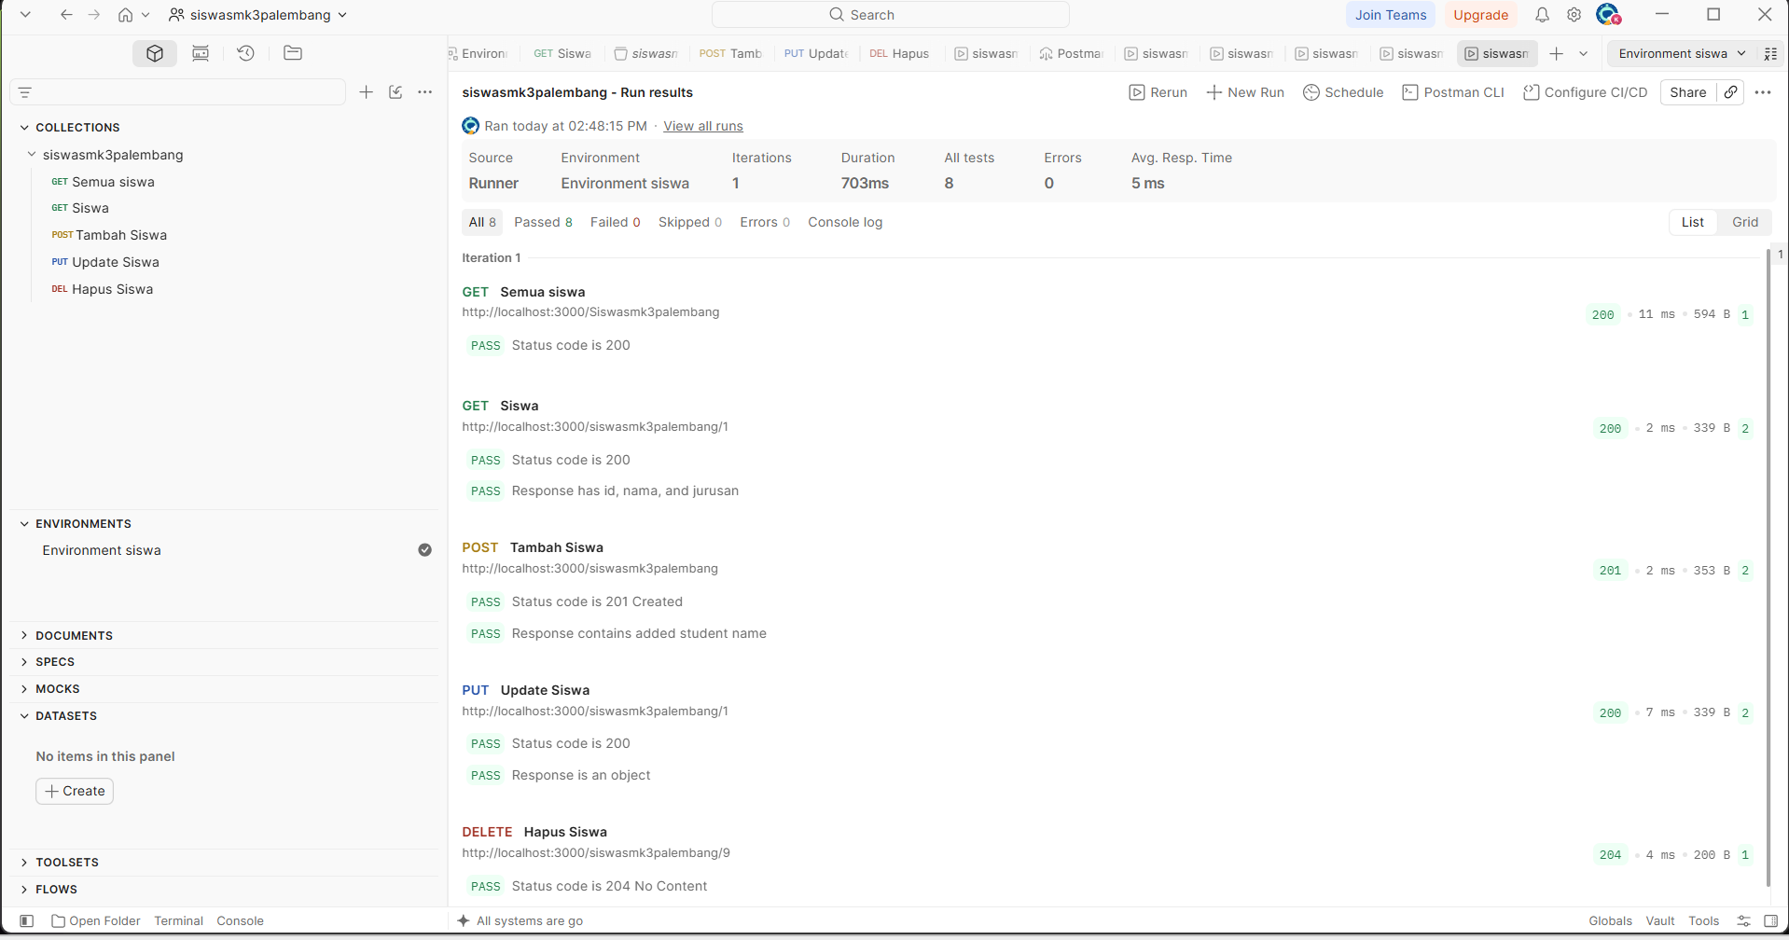
Gambar 2. Ringkasan hasil Collection Runner
Penjelasan:
Semua tes lulus

4.2 Rekap angka hasil
Nama Collection | Siswasmk3palembang
Environment yang dipakai | Environment siswa
Jumlah request dijalankan | 5
Jumlah test lulus | 5
Jumlah test gagal | 0
Tanggal dan jam pengujian | Tanggal 22 jam 10 pagi

4.3 Temuan selama pengujian
Catat kegagalan yang pernah muncul sebelum akhirnya lulus. Bagian ini menunjukkan bahwa pengujian benar-benar membantu menemukan masalah. Bila tidak ada, tulis "tidak ada kegagalan".
No | Request | Kegagalan (pesan) | Penyebab | Perbaikan
1 | Hapus siswa | Menampilkan pesan 500 | Lupakan memasukan id dan id put dan delet sama jadi bentrok menghasilkan error | Menmperbaiki id, yang pertamo kalo menghapus data meggunakan id data itu harus ado dan jugo id itu jangan sampe samo dengan put
2

Bab 5 Newman di Terminal (Pengayaan)
Bagian ini opsional
Bab ini adalah pengayaan dan tidak mengubah kriteria penilaian. Isi bila Anda menjalankan Collection dengan Newman. Bila tidak, tulis "tidak dikerjakan" di bawah judul ini.

5.1 Hasil Newman
Harus terlihat pada screenshot: perintah newman run ..., daftar hasil, dan tabel executed dan failed.
[ Tempel screenshot di sini ]
Gambar 3. Hasil menjalankan Collection dengan Newman
Gambar 3. Hasil menjalankan Collection dengan Newman
Penjelasan:
Tulis perintah yang Anda jalankan dan jelaskan arti exit code (0 atau 1) pada hasil Anda.

Bab 6 Repositori dan Berkas
Tautan repositori | https://github.com/kurniawan2428240159-lang/Tugas2PostmanPAW2.git
Lokasi berkas Collection (.json) | Git hub
Lokasi berkas Environment (.json) | Git hub
Berkas Environment tidak memuat kunci rahasia sungguhan | [ ya ] Ya [ ] Tidak
Repositori dapat dibuka dosen | [ ya ] Ya [ ] Tidak

Bab 7 Refleksi
Jawablah dengan kalimat Anda sendiri, dua sampai tiga kalimat, dan kaitkan dengan pengalaman Anda mengerjakan tugas ini.

Pertanyaan 1
Dari seluruh assertion yang Anda tulis, mana yang paling berguna untuk menemukan kesalahan pada API Anda? Berikan alasannya.
Penjelasan:
Assertion status code 200 `pm.response.to.have.status 200 merupakan assertion yang paling berguna karena memberikan kepastian cepat apakah endpoint API berhasil diakses atau mengalami kesalahan. Assertion ini terbukti sangat membantu saat mendeteksi *error* status 500 pada request PUT dan DELETE akibat ID siswa yang tidak ditemukan di database. Dengan mendeteksi status kesalahan tersebut secara langsung, proses penelusuran masalah pada URL request dan logic backend dapat dilakukan jauh lebih cepat.

Pertanyaan 2
Apa perbedaan yang Anda rasakan antara menguji API secara manual dan memakai Collection Runner? Bagian mana yang paling sulit saat menulis test script, dan bagaimana Anda mengatasinya?
Penjelasan:
Perbedaan utama yang dirasakan adalah pengujian manual membutuhkan waktu lebih lama karena setiap endpoint harus diklik dan diperiksa hasilnya satu per satu. Sementara itu, penggunaan Collection Runner jauh lebih cepat dan efisien karena seluruh request GET, POST, PUT, DELETE beserta seluruh test script dapat dijalankan secara otomatis sekaligus dalam sekali klik

Lampiran A Daftar Periksa Sebelum Mengumpulkan
No | Butir yang diperiksa | Ya
1 | Seluruh tanda [...] sudah diganti dengan data API saya | ya
2 | Setiap endpoint API saya ada di Collection | ya
3 | Alamat memakai {{base_url}}, bukan ditulis langsung | ya
4 | Setiap request punya assertion status code dan struktur JSON | ya
5 | Nama setiap test berupa kalimat yang menyatakan harapan | ya
6 | POST menyimpan ID dengan pemeriksaan status, dan request berikutnya memakainya | ya
7 | Server dinyalakan ulang sebelum Runner dijalankan | ya
8 | Screenshot Runner menampilkan 0 test gagal dan angkanya terbaca jelas | ya
9 | Berkas Environment tidak memuat kunci rahasia sungguhan | ya
10 | Berkas disimpan sebagai PDF dan dikumpulkan sesuai ketentuan LMS | ya

Lampiran B Kriteria Penilaian
Kriteria berikut sesuai dengan slide materi Pertemuan 8. Bobot nilai mengikuti ketentuan dosen di LMS.
Kriteria | Deskripsi | Dinilai dari
Kelengkapan Postman Collection | Seluruh endpoint project akhir tercakup dalam satu Collection | Bab 1 dan Bab 2
Ketepatan automated test script | Assertion status code dan struktur response JSON tepat sasaran | Bab 3
Keberhasilan Collection Runner | Seluruh test lolos saat Collection dijalankan | Bab 4
Kejelasan dokumentasi hasil | Tangkapan layar ringkasan pengujian disertakan dengan jelas | Bab 4 dan seluruh dokumen

